СОВЕТЫ ПСИХОЛОГА
РОДИТЕЛЯМ ДЕТЕЙ С ОВЗ

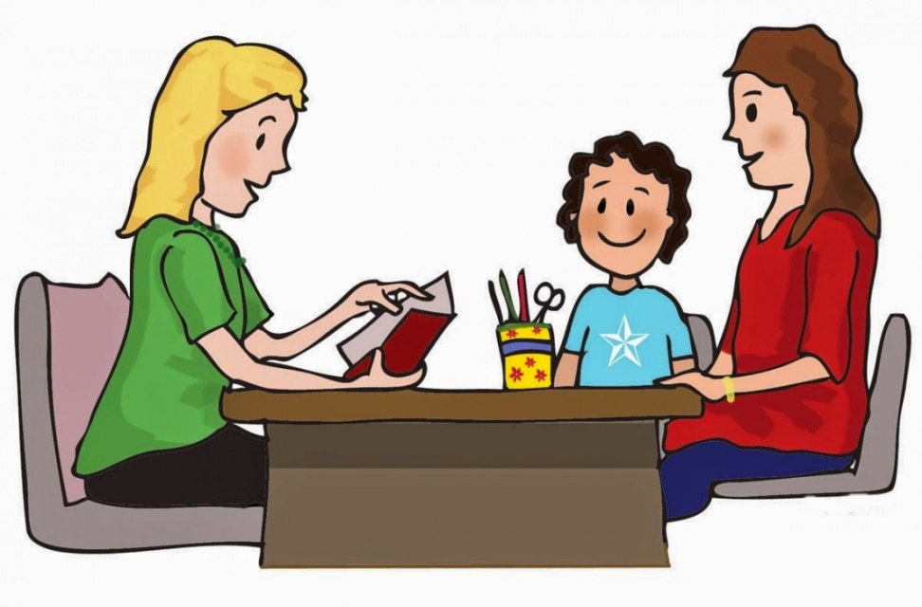

Как известно, родитель рождается вместе с ребенком. Как ребенок учится всему в этом мире, так и родитель учится своей новой роли. Но если ребенок имеет особые потребности в своем развитии, то и родителю следует получить особые знания.

Ребенок с ограниченными возможностями здоровья во многом не похож на детей с нормальным развитием, не похож на нас с вами. Надо научиться понимать такого ребенка, по капле накапливая опыт общения. Надо быть чувствительным к его нуждам, к тем почти незаметным сигналам, которые он подает, пытаясь достучаться до нашего сознания. Учитесь слушать и слышать, слышать и понимать, понимать и действовать. Игры, поступки, поведение детей с ограниченными возможностями, конечно, имеют свои особенности. Но нельзя забывать, что ребенок — это всегда ребенок.

Каждый ребенок имеет повышенный интерес к определенной деятельности. Нужно определить эти участки и сконцентрировать свое внимание на занятиях, которые захватывают ребенка. Именно через это увлечение, через это любопытство, через этот повышенный интерес следует строить игровую деятельность и, в конце концов, реализовывать реабилитационную программу.

Идите от интереса ребенка через его возможности — к решению его проблем.

Рекомендации родителям по коррекции агрессивного поведения у детей с ОВЗ

- Работа с гневом. Обучите агрессивных детей приемлемым способам выражения гнева.
- Помогите ребенку осваивать конструктивные способы преодоления препятствий, разрешения проблем; покажите, что есть более эффективные и безопасные для всех способы, чем физическое нападение; объясните, что агрессия дает только временный успех.
- Не заражайте ребенка собственными агрессивными реакциями на какие-то события.
- Формируйте способности к эмпатии, доверию, сочувствию, сопереживанию и т.д.
- Помогите ему лучше узнать себя и других людей. Не исключено, что ребенок ведет себя агрессивно, потому что не видит другого способа самоутвердиться или воспринимает мир как враждебный. Не унижайте и не оскорбляйте ребенка; обеспечьте ему чувство защищенности.
- Объяснения, почему «нельзя», не должны быть долгими, иначе они неэффективны. Такой ребенок вряд ли будет понимать Вашу аргументацию, а, скорее всего, просто не услышит Вас.
- Агрессивный ребенок нуждается, прежде всего, не в усмирении любой ценой, а в понимании его проблем и в помощи взрослого.
Рекомендации родителям по организации жизнедеятельности и воспитанию детей с РАС:
- Самое важное - не маскировать диагноз
- за якобы «более благозвучным» и «социально приемлемым». Не убегать от проблемы и не фиксировать все внимание на негативных аспектах диагноза, таких, как: инвалидность, непонимание окружающих, конфликты в семье и прочее. Гипертрофированное представление о ребенке, как о гениальном, также вредно, как и подавленное состояние от его не успешности.
- Как можно раньше адаптировать ребенка к жизни в обществе; научить его справляться с собственными страхами; контролировать эмоции.
- Необходимо без колебаний отказаться от терзающих иллюзий и выстроенных заранее планов на жизнь. Принять ребенка таким, каков он есть на самом деле. Действовать исходя из интересов ребенка, создавая вокруг него атмосферу любви и доброжелательности, организовывая его мир до тех пор, пока он не научится делать это самостоятельно.
- Помните, что аутизм - это расстройство развития ребенка, сохраняющееся на протяжении всей жизни и без Вашей поддержки ребенку будет сложно.
Родители должны понимать, что жизнь не останавливается с рождением ребенка с ОВЗ, она продолжается, и надо жить дальше, воспитывать ребенка, любить его таким, какой он есть, не проявляя излишнюю ненужную жалость. Важно для родителя знать особенности своего ребенка, уметь организовать досуг, помочь адаптироваться в этом сложном мире, научиться воспринимать ребенка с ограниченными возможностями здоровья, как ребенка со скрытыми возможностями.

- Никогда не жалейте ребенка из-за того, что он не такой, как все.
- Дарите ребенку свою любовь и внимание, но не забывайте, что есть и другие члены семьи, которые в них тоже нуждаются.
- Организуйте свой быт так, чтобы никто в семье не чувствовал себя «жертвой», отказываясь от своей личной жизни.
- Не ограждайте ребенка от обязанностей и проблем. Решайте все дела вместе с ним.
- Предоставьте ребенку самостоятельность в действиях и принятии решений.
- Следите за своей внешностью и поведением. Ребенок должен гордиться Вами.
- Не бойтесь отказать ребенку в чем-либо, если считаете его требования чрезмерными.
- Чаще разговаривайте с ребенком. Помните, что ни телевизор, ни какие гаджеты не заменят Вас.
- Не ограничивайте ребенка в общении со сверстниками.
- Не отказывайтесь от встречи с друзьями, приглашайте их в гости.
- Чаще прибегайте к советам педагогов и психологов.
- Больше читайте, и не только специальную литературу, но и художественную.
- Общайтесь с семьями, где есть дети-инвалиды. Передавайте свой опыт и перенимайте чужой.
- Не изводите себя упреками. В том, что у Вас особый ребенок, Вы не виноваты!
- Помните, что когда-нибудь ребенок повзрослеет и ему придется жить самостоятельно. Готовьте его к будущей жизни, говорите с ребенком о ней.
И всегда помните о том, что рано или поздно Ваши усилия, стойкое терпение и непомерный труд в воспитании ребенка с ОВЗ будут обязательно вознагражден!

